البيانات الشخصية
الاسم | عماد علي سرحان عداي
الحالة الزوجية | متزوج
تاريخ الميلاد | 20/10/1975
عنوان السكن | ديالى / بعقوبة / حي المعلمين
رقم الهاتف | 07731954015
البريد الالكتروني | Imadsarhan1212@gmail.com
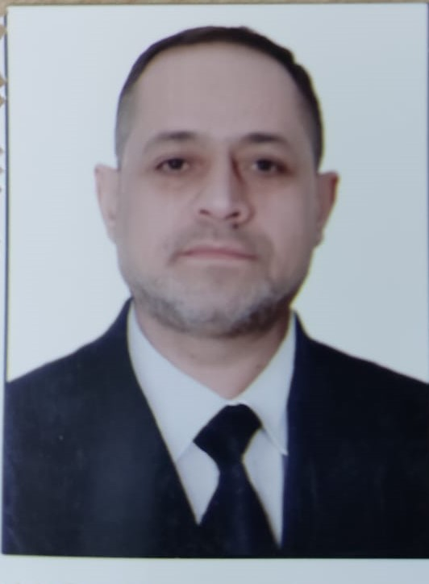
الصورة الشخصية

البيانات الاكاديمية
اللقب العلمي | مساعد مدرس
تاريخ الحصول عليه | 9/5/2023
الشهادة | ماجستير
القسم | اللغة العربية
التخصص العام | اللغة العربية
تاريخ اول تعيين | 3/4/2023
التخصص الدقيق | اللغة والنحو
المنصب الاداري | تدريسي

البكالوريوس
الكلية | التربية الأساسية
الجامعة | ديالى
البلد | العراق
التخصص | قسم اللغة العربية
سنة التخرج | 2011 - 2012

الماجستير
الكلية | التربية الأساسية
الجامعة | ديالى
البلد | العراق
التخصص | اللغة العربية
سنة التخرج | 29/11/2015

الدكتوراه
الكلية
الجامعة
البلد
التخصص
سنة التخرج

البحوث المنشورة داخل العراق وخارجه
عدد البحوث المنشورة داخل العراق | 1
عدد البحوث المنشورة داخل العراق | 1

المؤتمرات والندوات والدورات وورش العمل المشارك بها
عدد المؤتمرات
عدد الندوات
عدد الدورات
عدد ورش العمل

الكتب المؤلفة والمترجمة وبراءات الاختراع
عدد الكتب المؤلفة
عدد الكتب المترجمة
عدد براءات الاختراع

كتب الشكر والتقدير والشهادات التقديرية
عدد كتب الشكر والتقدير من السادة الوزراء | 1
عدد كتب الشكر والتقدير من السادة رؤساء الجامعات
عدد كتب الشكر والتقدير من السادة عمداء الكليات
عدد الشهادات التقديرية

اللغات التي يجيدها التدريسي ( كتابة كلمة نعم امام اللغة )
اللغة العربية | نعم
اللغة الانكليزية
اللغة الكردية
اللغة الروسية

